SIARAN PERS

TIM KOMUNIKASI DAN MEDIA KTT KE-43 ASEAN 2023

No.45/SP/TKM-ASEAN2023/INA/9/2023

Investasi Negara ASEAN di IKN, Minati Properti dan Energi Terbarukan

Jakarta, 3 September 2023 – Otorita Ibu Kota Nusantara (IKN) mencatat total investasi swasta ke sektor hiburan di Ibu Kota Nusantara telah mencapai Rp20 triliun atau hampir sekitar seperempat persen dari total pendanaan pembangunan untuk swasta.

“Kalau yang dari swasta, tetapi tadi sudah ada Rp20 triliun. Ini mainly play artinya entertainment, hotel, dan sebagainya termasuk ada ruang terbuka hijau,” kata Deputi Bidang Pendanaan dan Investasi Otorita IKN Agung Wicaksono usai menjadi pembicara pada ASEAN Investment Forum Day 2 di Jakarta, Minggu (3/9/2023).

Lebih lanjut Agung mengungkapkan bahwa pihaknya telah menerima 270 minat investasi dari calon investor atau letter of intent (LOI) untuk IKN baik dari dalam negeri maupun luar Indonesia.

"Terbanyak memang perusahaan nomor satu dari Indonesia, lebih dari setengahnya. Kemudian dari ASEAN, ada Singapura dan Malaysia. Yang lainnya, Jepang dan Korea,” ungkapnya.

Khusus untuk ASEAN yakni Malaysia terdapat dua perusahaan properti yang telah berkomitmen untuk membangun 20 tower rumah susun atau rusun di IKN. Dua perusahaan tersebut tengah melakukan studi kelayakan untuk kemudian menunggu evaluasi dari pemerintah sebelum mendapatkan izin untuk memulai pembangunan.

“Kalau Singapura itu yang mereka paling minat renewable energy (energi terbarukan), kemudian pengolahan waste,” tambahnya.

Deputi Agung menyampaikan pada RPJMN 2020-2024 tercantum kebutuhan pendanaan IKN sebesar Rp466 triliun yang dibagi menjadi tiga indikasi pendanaan, yaitu APBN sebesar Rp90,4 triliun, badan usaha/swasta sebesar Rp123,2 triliun, dan KPBU sebesar Rp252,5 triliun.
Pendanaan swasta yang didominasi oleh sektor swasta asal domestik tersebut pada utamanya masuk kepada zona 1A yang akan menjadi titik lokasi pembangunan Istana Kepresidenan dan beberapa kantor kementerian.

“Kawasan 1 ini seperti sekitar istana, Monas, dan sebagainya. Ini kita fokus yang di situ dulu, KIPP (Kawasan Inti Pusat Pemerintahan) ini arrange sekitar 6.000 hektar. Terus KIPP kita fokus lagi yang area 1A, ini baru yang 1 A saja yang 2024 ini kita targetkan setelah itu masih banyak lagi,” ucapnya. (Kuntum Khaira Riswan/ Faisal Yunianto/Elvira Inda Sari)

***

Untuk Informasi lebih lanjut, silakan menghubungi kontak di bawah ini.

Dirjen Informasi dan Komunikasi Publik Kementerian Kominfo – Usman Kansong (0816785320).

Dapatkan informasi lainnya di http://asean2023.id, https://infopublik.id/kategori/asean-2023, dan https://indonesia.go.id/kategori/ragam-asean-2023

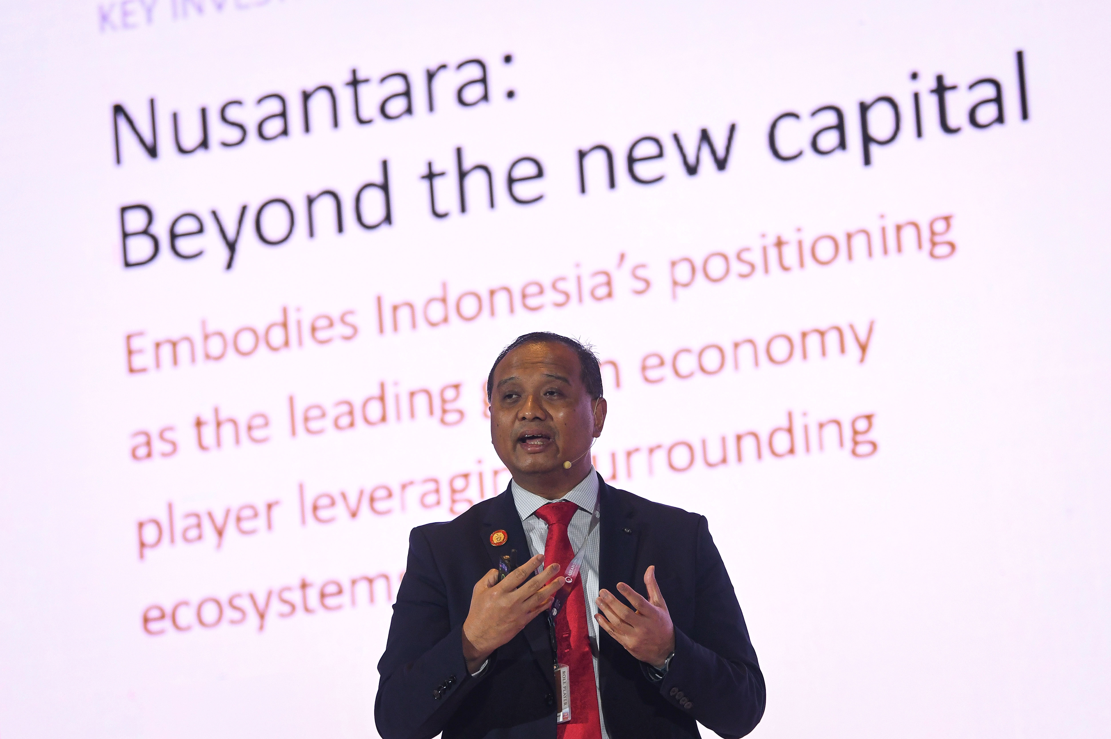

Deputi Bidang Pendanaan dan Investasi Otorita IKN Agung Wicaksono menyampaikan paparan pada hari kedua ASEAN Investment Forum di Hotel Sultan, Senayan, Jakarta, Minggu (3/9/2023). Media Center KTT ASEAN 2023/Aditya Pradana Putra/pras.

